
Psa 118:8 It is better to trust the LORD than to put confidence in people.

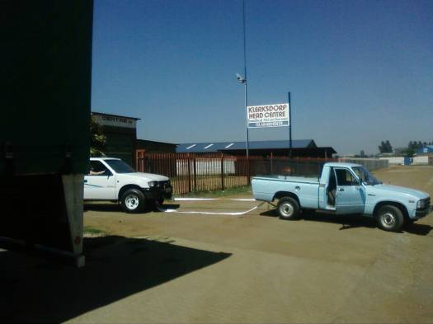
Kruispad se bakkie verhaal neem ’n nuwe wending!

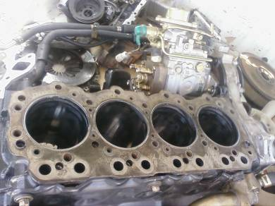
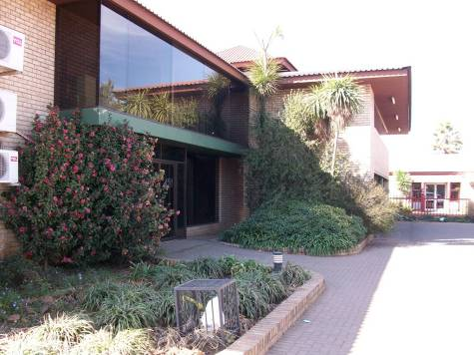
Wat ons gedink het ’n goeie uitweg skyn te wees, was toe nie die geval nie. In ons vorige nuusbrief het ons genoem dat Klerksdorp Head Centre ons bakkie se engin sou herstel vir R5400, maar ons is baie dankbaar vir Nico Oosthuizen van Cybernetic Software & Tecmo Automation in Vanderbijlpark wat ingetree het. Hy het self met KHC geskakel en besef dat die werk wat hul wil doen aan die bakkie nie ’n langtermyn oplossing gaan wees nie en dat daar ook probleme was rondom die oordoen van die engin in Julie 2008. Saam met Delarey van Huysteen se hulp, het hul gereel dat ons bakkie ’n exchange engin kan ontvang (‘n regte hartoorplanting!) en ons het verlede Maandag die bakkie weggesleep Vanderbijlpark toe. Daar word tans toetse gedoen op die ou engin en van die parte om te bepaal wat die oorsaak was van die skade. Ons is egter so danbaar, want die bakkie sal nou ‘n 100 000km waarborg hê. Ons vertrou steeds die Here vir ’n bus (gaan loer op ons website onder Crossroad Kings), maar dit sal vir ons wonderlik wees om hierdie bakkie as ‘n “back-up” voertuig te kan behou. Ons is die Here oneindig dankbaar vir elke koning wat dit vir ons moontlik maak om hierdie bediening op die pad te hou. Sonder julle finansies is ons hande afgekap en as jy vandag wil deelword van hierdie groot oes wat besig is om in te kom, vul die aangehegte Stratcol vorm in en faks dit na Kruispad se kantoor 086 622 5363 of besoek ons webtuiste vandag nog!

Ons wil graag van hierdie geleentheid gebruik maak om vir Nico & Zelda baie geluk te wens met hul nuwe geboue in Hertz Boulevard 26 Vanderbilpark!

Dit is absoluut ideaal vir hul bedryf en ons glo dat dit uit die hand van God is. Soos Zelda se kunswerk in hul nuwe voorportaal tereg sê:

“JEHOVAH JIREH, GOD IS OUR PROVIDER!”


CROSSROADS SKEP ‘N NUWE WEBBLAD VIR ONS KRUISPAD KONINGS WAT SAKEMANNE EN -VROUE IS!
Ons webtuiste www.crossroad-ministries.co.za het reeds meer as 250000 hits gehad sedert Jan ’09 en ons wil graag ons konings wat besigheidseienaars is, die voordeel en publisiteit hiervan laat geniet deur hul besighede te adverteer.
Ons gaan in hierdie volgende 2 weke ‘n toegewyde webblad skep vir hierdie doel en vra dat al ons konings vir ons hul LOGOS, KONTAK BESONDERHEDE, WEBTUISTE ADRES (indien beskikbaar) en ‘n KORT OMSKRYWING van hul onderneming sal e-pos na crossroads@vodamail.co.za. Indien u ‘n webtuiste het, skep ons ‘n skakel tussen ons webtuiste en u webtuiste. As daar potensiële konings is wat wil deel word van hierdie projek, kan u ons gerus skakel of gaan na ons CROSSROAD KINGS bladsy op die web om meer inligting te verkry! Word sommer vandag nog ‘n KONING van die beste Koninkryk op aarde en in die hemel en deel in die beloning wat GROOT is!

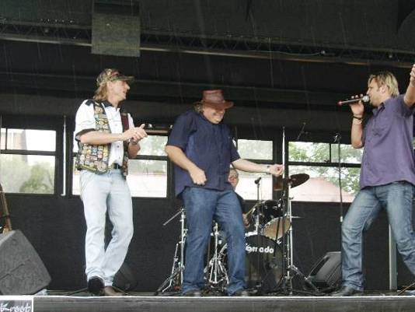
Ons vier saam met Wild & Free hul 2de Verjaarsdag 17 Oktober 2009!
Dit was ‘n heerlike dag op Stilfontein Hoërskool se rugbyveld! Francois het die kinders op André (President van Klub) se bike gelift en selfs die reën kon hulle nie stop nie! Daar was groot vermaak vir almal en hierdie dag se fondse het alles gegaan ten bate van die skool om te voorsien in ‘n splinternuwe program vir hul rekenaartik klas.Hulle het R25000 in kontant geskenk vir die skool en ons loof die Here dat ons, al die ander klubs en die publiek deel kon wees van hierdie wonderwerk! Besoek ons website vir meer nuus en fotos!


ORDERING OF DVD'S FOR STREAMS OF REFRESHING CAMP
4-6 SEPT 2009
DVD's can be ordered from Callie Fourie via sms 0828878652 or per
E-mail: Callie.Fourie@deneldynamics.co.za
The cost of a full set of 6+ DVDs will be R150.00 + R30 (normal mail) or R50.00 (overnight) postage
BANKING DETAILS:
C.I Fourie
First National Bank A/C 62012977742
Branch Code 261550



ONS KUIER SAAM MET POTCH BULLDOGS MOTORFIETS KLUB by ABRAHAM KRIEL KINDERHUIS in Potch
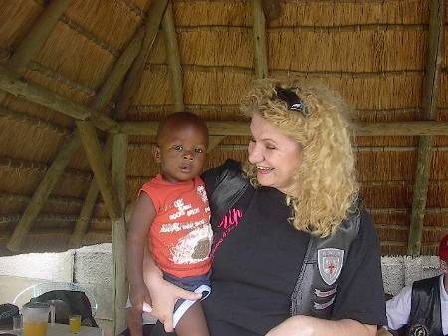
Ons het die voorreg gehad om saam met die Potch Buldogs hierdie kinderhuis te besoek Saterdag 24 Okt! Daar was ongeveer 250 kinders van 3 jaar af tot 19jr en hulle het die Bulldogs genooi om by hul te kom kuier vir die dag. Bulldogs is al vir meer as 13 jaar betrokke by die kinderhuis en het al baie charity runs vir hulle gedoen waarvan ons verlede jaar kon deel word. Pedro het ook die maatjies vermaak en hy en Oom Willie van Stunters het gewys hoe word daar ’n burn-out gemaak! Ons moes baiekeer ’n traantjie wegpik, maar ons is so dankbaar dat hierdie kinders veilig en versorg is. Dankie vir elkeen wat hierdie kinderhuis ondersteun!

Words Can Carry More Than Meaning—They Carry a Spirit (Bishop Eddie Long)
Today’s Scripture Reading: | Matthew 12:33–37; Proverbs 16:24, 18:4–8; Isaiah 11:1–3
Key Verse: : | Matthew 12:35
A good man out of the good treasure of his heart brings forth good things, and an evil man out of the evil treasure brings forth evil things.
Words do not just carry a meaning. They carry a spirit. Jesus said our words come out of the treasure we have hidden in our hearts. Isaiah prophesied of Jesus that He would have “the Spirit of counsel and might” (Isa. 11:2 nkjv, emphasis mine).
Do you remember waking up on a Monday morning in a great mood? You were happy, singing, and feeling good! Then you arrived at the office, plant, or grocery store and the first person you saw was the very person you did not want to see! Then he opened his mouth and said something that seemed to carry a dark spirit; it weighed you down and robbed you of your joy.
When sin or unclean spiritual influences contaminate a person, God has to go into the computer of his mind and soul to remove the sin virus. The person has unresolved sin issues in his heart, even though he may not talk about it. According to Jesus, whatever he speaks proceeds directly from the “evil treasure” in his heart. That means that what he says involves more than just words; those words also carry a spirit with them.
This is yet another reason you must watch who you associate with.

Pray this prayer with me: Holy Father, Your Word commands me to be holy, even as You are holy. That means that I cannot afford to take the advice of or associate with people who have no respect for Your holiness. Lead me to godly people who have the Spirit of counsel and might—saints who will give me words of wisdom and faith in crucial moments. I trust You totally, for You direct my steps and guide my way for Your glory. In Jesus’ name I pray, amen.
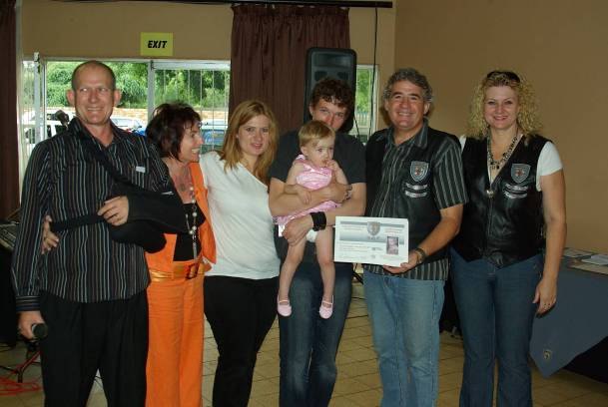

Kruispad se eerste en enigste kleindogtertjie word toegewy!
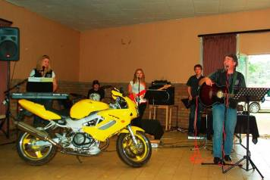
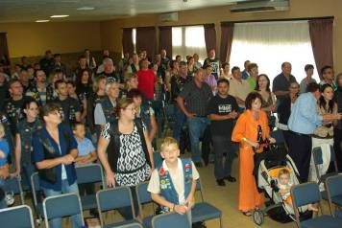
Ag watter groot voorreg! Klein Soré-Abigail is Sondag die 25steOkt toegwy aan die Here tydens ons NWBA Bikers Church se nagmaal church run. Sy is nou 15 maandjies oud en ’n mens kan al haar liefde vir Jesus en veral musiek duidelik sien! Pa Johan en ma Sonja was baie trots om beide hul ouers daar te hê en ons wil baie dankie sê vir Oupa Johan en Ouma Danita wat al die pad van Blackrock gekom het vir hierdie spesiale geleentheid!
it was ’n reënerige dag, maar dit het die bikers nie afgeskrik om hul church run by te woon nie!
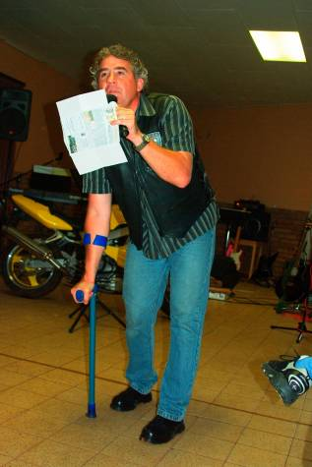
Ons was al 5h00 by die Volksaal in Stilfontein om als reg te kry vir die nagmaal church run om 09h00, maar ons geloof was maar skraal toe die reën nie wil stop nie. Paaie was plek-plek verspoel, maar nogsteeds het die bikers gekom van regoor die Noord-Wes en selfs Gauteng! Ons het ’n Goddelike tyd saam gehad en Francois was soos altyd, op sy stukke... verskoon tog, op sy “krukke”! Ja, hy het ’n kosbare gedeelte wat die middelpunt is van die Bybel,
Psalm 118:8 aangehaal ....

“Dit is beter om by die HERE te skuil as om op mense te vertrou.”

Ons kan so maklik ons vertroue op mense en veral leiers plaas en dan as die kruk breek, val ons almal ewe hard! Ons gee graag vir julle die verskil tussen leiers en volgelinge wat gefokus is op Jesus Christus vs leiers en volgelinge wat op hul eie krag staatmaak. Geniet dit en deel dit met ander!

POSITIEWE LEIERS ...

- se strewe is om geloofshelde op te wek wat hul eie geloof in aksie kan sit en Christus as hul bron van krag “kruk” te gebruik. Leading by example!
- leef uit God se krag en nie hul eie nie. Hulle besef dat hul deur God aangestel is en lei vanuit Sy krag. Eie ek is gekruisig! Gal 2:20 Ek leef nie meer nie....
- sien gou potensiaal raak en ontwikkel dit tot voordeel van God se Koninkryk sonder om bedreig te voel, want die saak is groter as homself.
- kan volgelinge vinniger “release” in hul eie skeppingsdoel om so God se werk te bevorder.
- deel alle triomf en oorwinnings met hul volgelinge, maar gee die eer aan God. 1Kor 12:26 As een lid ly, ly al die lede saam; en as een lid geëer word, is al die lede saam bly.

VOLGELINGE VAN SO ‘N LEIER...

- kan onafhanklik funksioneer en ondersteun die leier in sy visie deur in spanverband saam te werk.
- weet wat hul erfdeel is en hoe om dit in besit te neem
Hand 26:18
- ken die Weg, die Waarheid en die Lewe en stel hul vertroue volkome op die Here.
- het ‘n leersame, gewillige gees en weet wie hul in Christus is. (Heers in die Lewe Gen 1:26)

NEGATIEWE LEIERS...

- wil hê dat mense op hulle moet steun soos op ‘n kruk. As die kruk breek, val albei ewe hard.
- brand hulle gewoonlik uit omdat hul gefokus is op hul posisie en hul moet “peform” om hierdie status te behou.
- erken en ontwikkel nie sy volgelinge se potensiaal nie, want hy moet die held bly.
- kan geen kompetisie hanteer nie en voel maklik bedreig.

VOLGELINGE VAN SO ‘N LEIER...

- kan gewoonlik nie onafhanklik van die leier funksioneer nie
- se kanse om hul erfdeel in besit te neem, is skraal
1 Petrus 5:7 Werp al julle bekommernisse op Hom, Hy sorg vir julle.
- werp hul bekommernisse op hul leier wat gewoonlik nie eers sy eie sorge kan dra nie
Psalm 118:8 Om by die Here te skuil, is beter as om op mense te vertrou.
- vertrou slegs op hul leier en kry baie seer as hier die vertroue gebreek word
- verloor hul eie identiteit na verloop van tyd en ontwikkel ‘n onleerbare, onbuigbare dominerende gesindheid eie aan hul leierskap

ONS LOOF DIE HERE VIR ELKE KONING!!!!!
Ons kry gereeld mense wat sê dat hul graag in Kruispad Bediening wil saai. Somtyds doen hul dit wel, maar baie kere vergeet hulle, want ons almal hardloop teen ’n stywe pas! Die Here het dit vir ons dit moontlik gemaak om ’n stelsel in plek te stel wat dit vir elkeen moontlik maak om sonder enige moeite maandeliks in Kruispad te saai van so min as R55 (5 = getal van genade genade) per maand! Dit maak dit ook vir ons makliker omdat ons dan ons begrotings beter kan beplan en dit haal oneindig baie druk van ons af! Dit bly steeds ’n geloofsaak, maar ons kan darem so tussendeur bietjie asem skep!

Al wat jy moet doen is om die aangehegte STRATCOL vorm in te vul tesame met die Persoonlike Inligtingsblaadjie en na Kruispad se kantoor te faks 086 622 5363!

Hier is Kruispad se bankbesonderhede indien u self wil reel vir u maandelikse saadoffer:

CROSSROAD GOSPEL MESSAGE
FIRST NATIONAL BANK – 230102
CHEQUE A/C: 62016730865



The Final Analysis
People are often unreasonable, self-centred: Forgive them anyway. If you are honest, people may cheat you, but be honest anyway. What you spend years to build, someone could destroy overnight. Build anyway. The good you do today, people will often forget tomorrow. Do good anyway. You see, in the final analysis it is between you and God; it never was between you and them anyway.
AMEN!!

